Попробуйте перекладывать предметы, добиваясь идеальной композиции. Меняя ракурс и угол, Вы можете найти именно тот, который будет идеально соответствовать вашему замыслу и настроению.  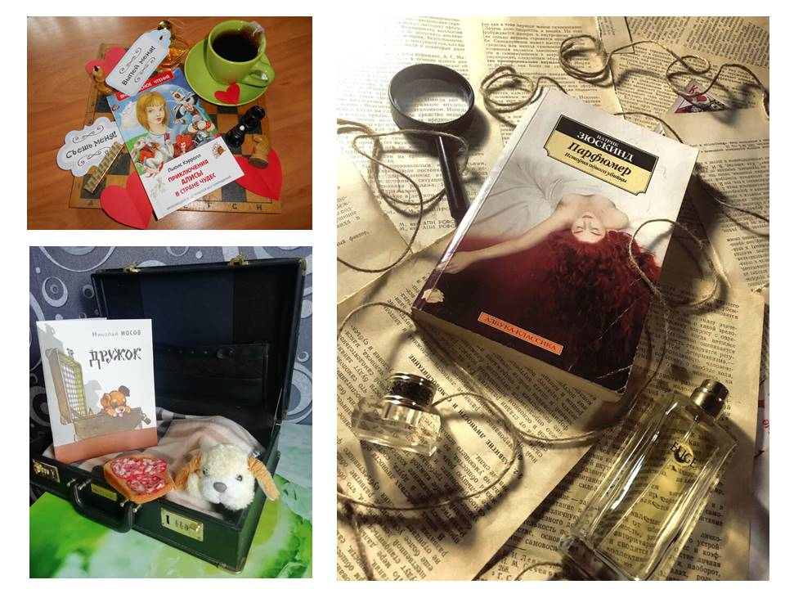  Вы также можете создать коллаж с фотоработами, но помните, что на фотографии должно быть изображено не более 4 книг.  Рекомендовано редактирование (обработка) фотографий с помощью различных фотоэффектов и фильтров, функций цветокоррекции, с применением «стикеров» и др.  Для этого можно воспользоваться бесплатными онлайн фоторедакторами:  http://www.editor.pho.to/RU/  https://online-fotoshop.ru/fotoredaktor-online/  https://www.fotor.com/ru/  http://flatonika.ru/o-matic/ https://avatan.ru/ |  | ПРИМЕРЫ БУКЛУКОВ  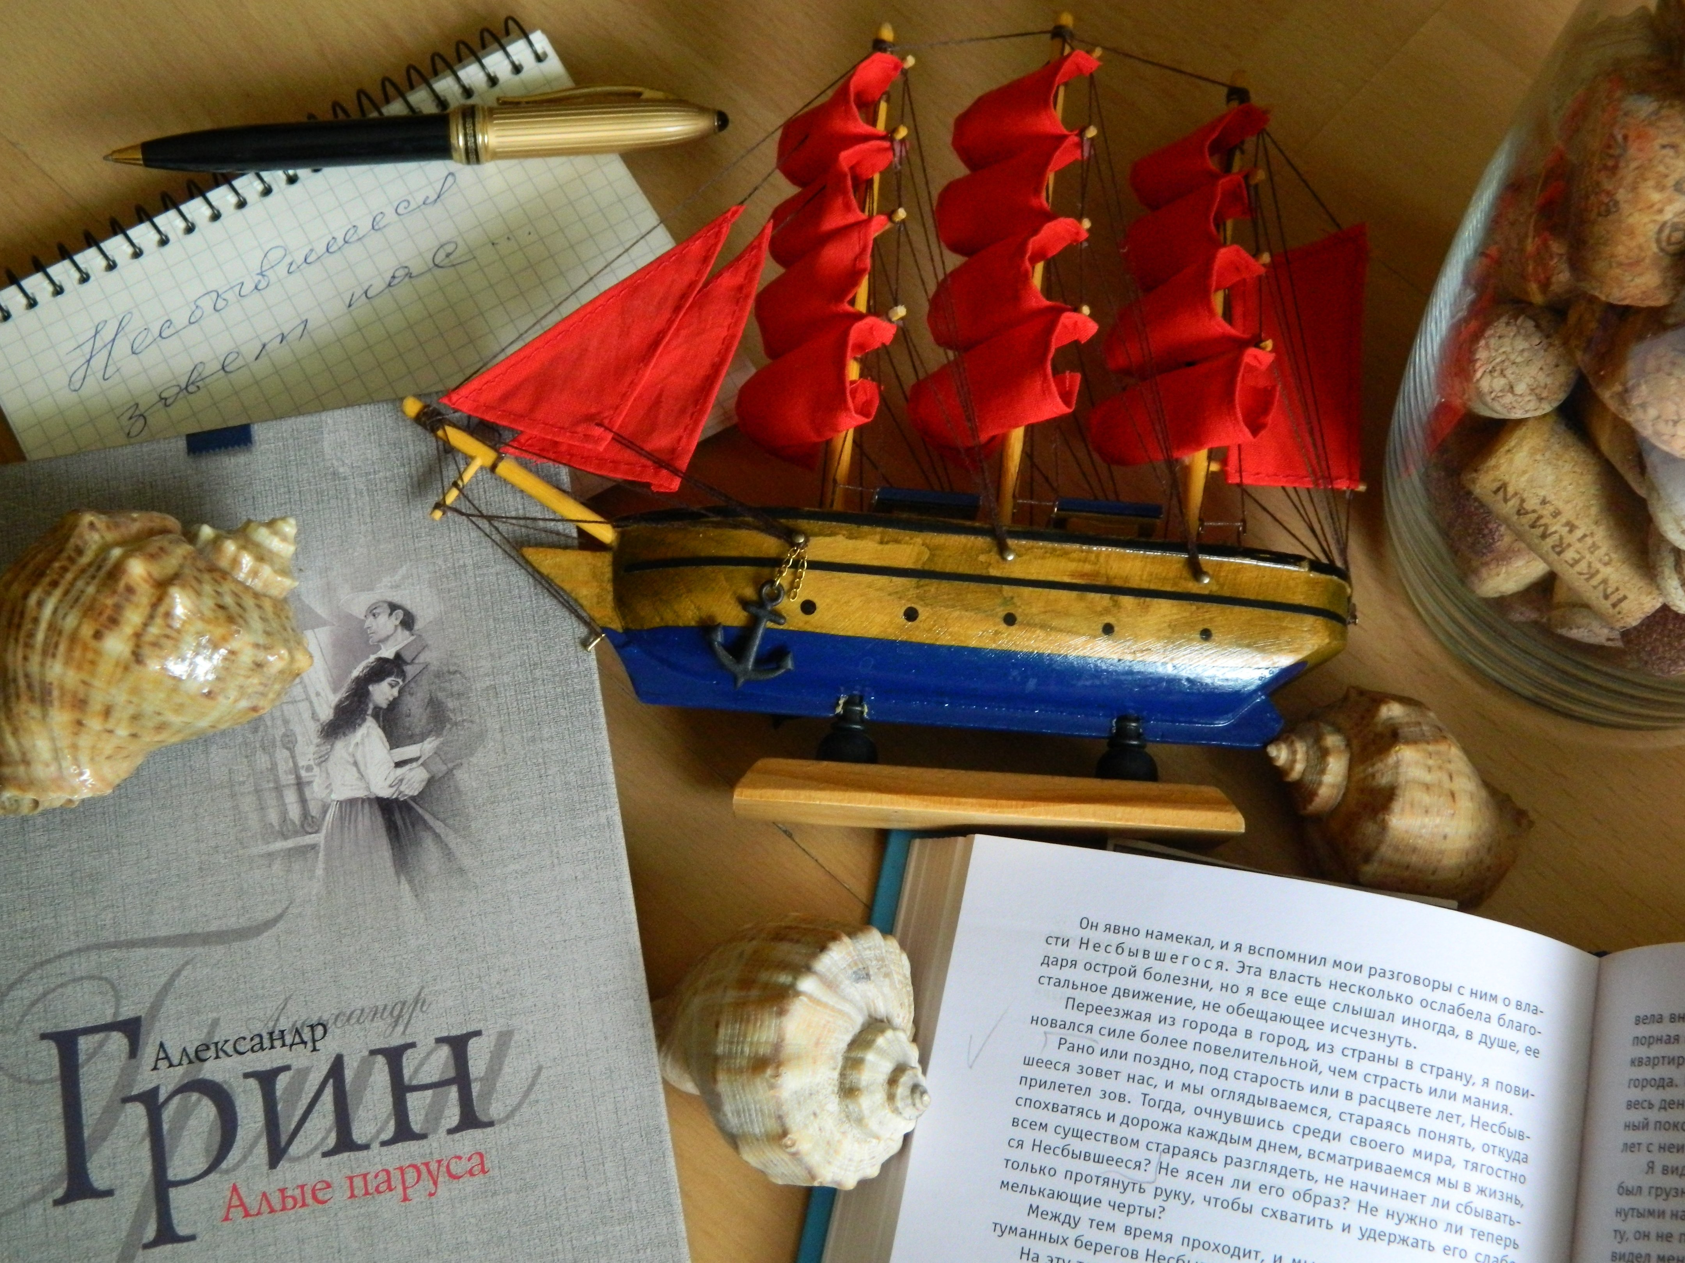  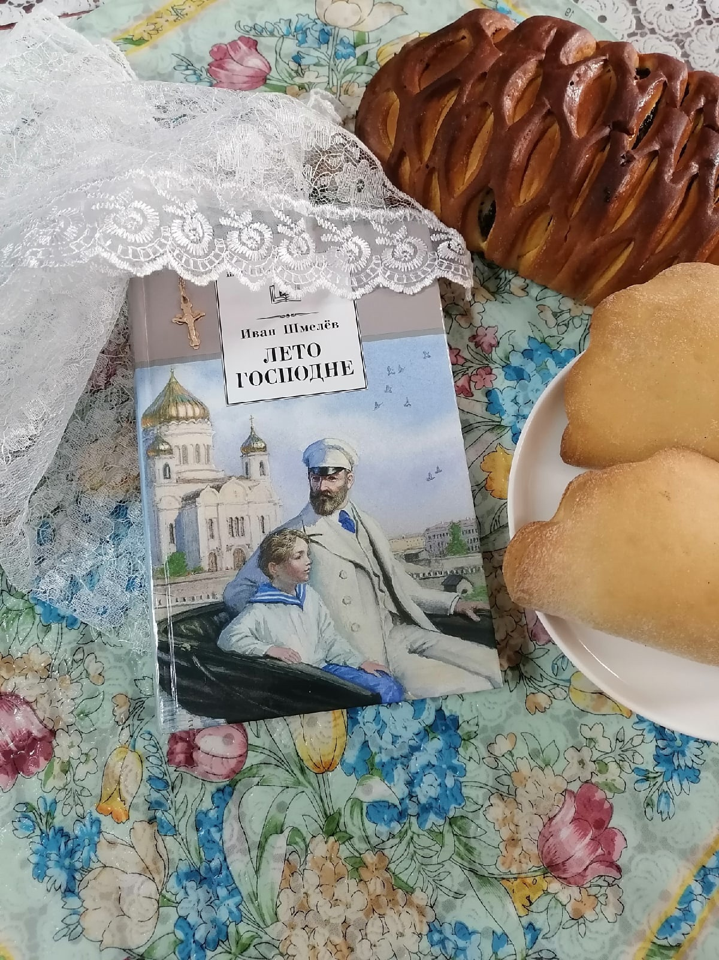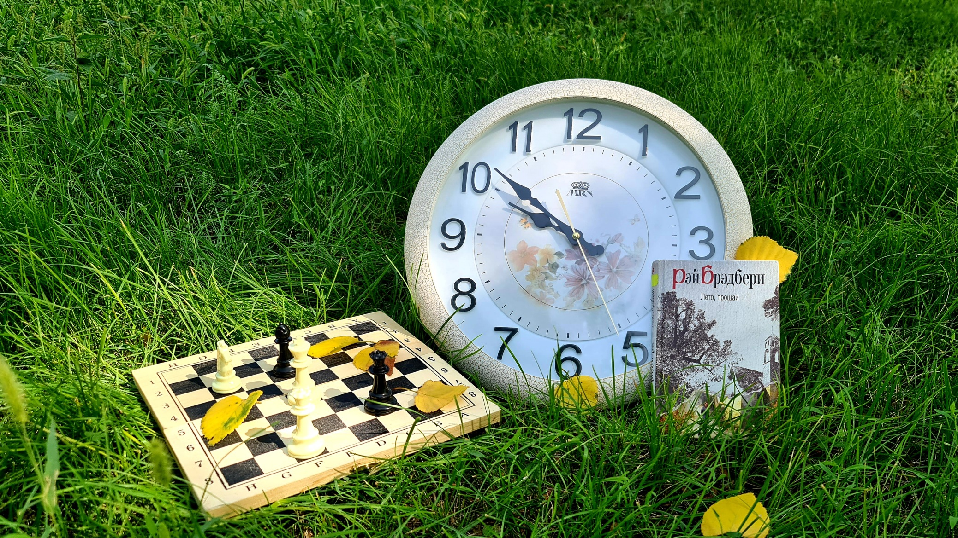  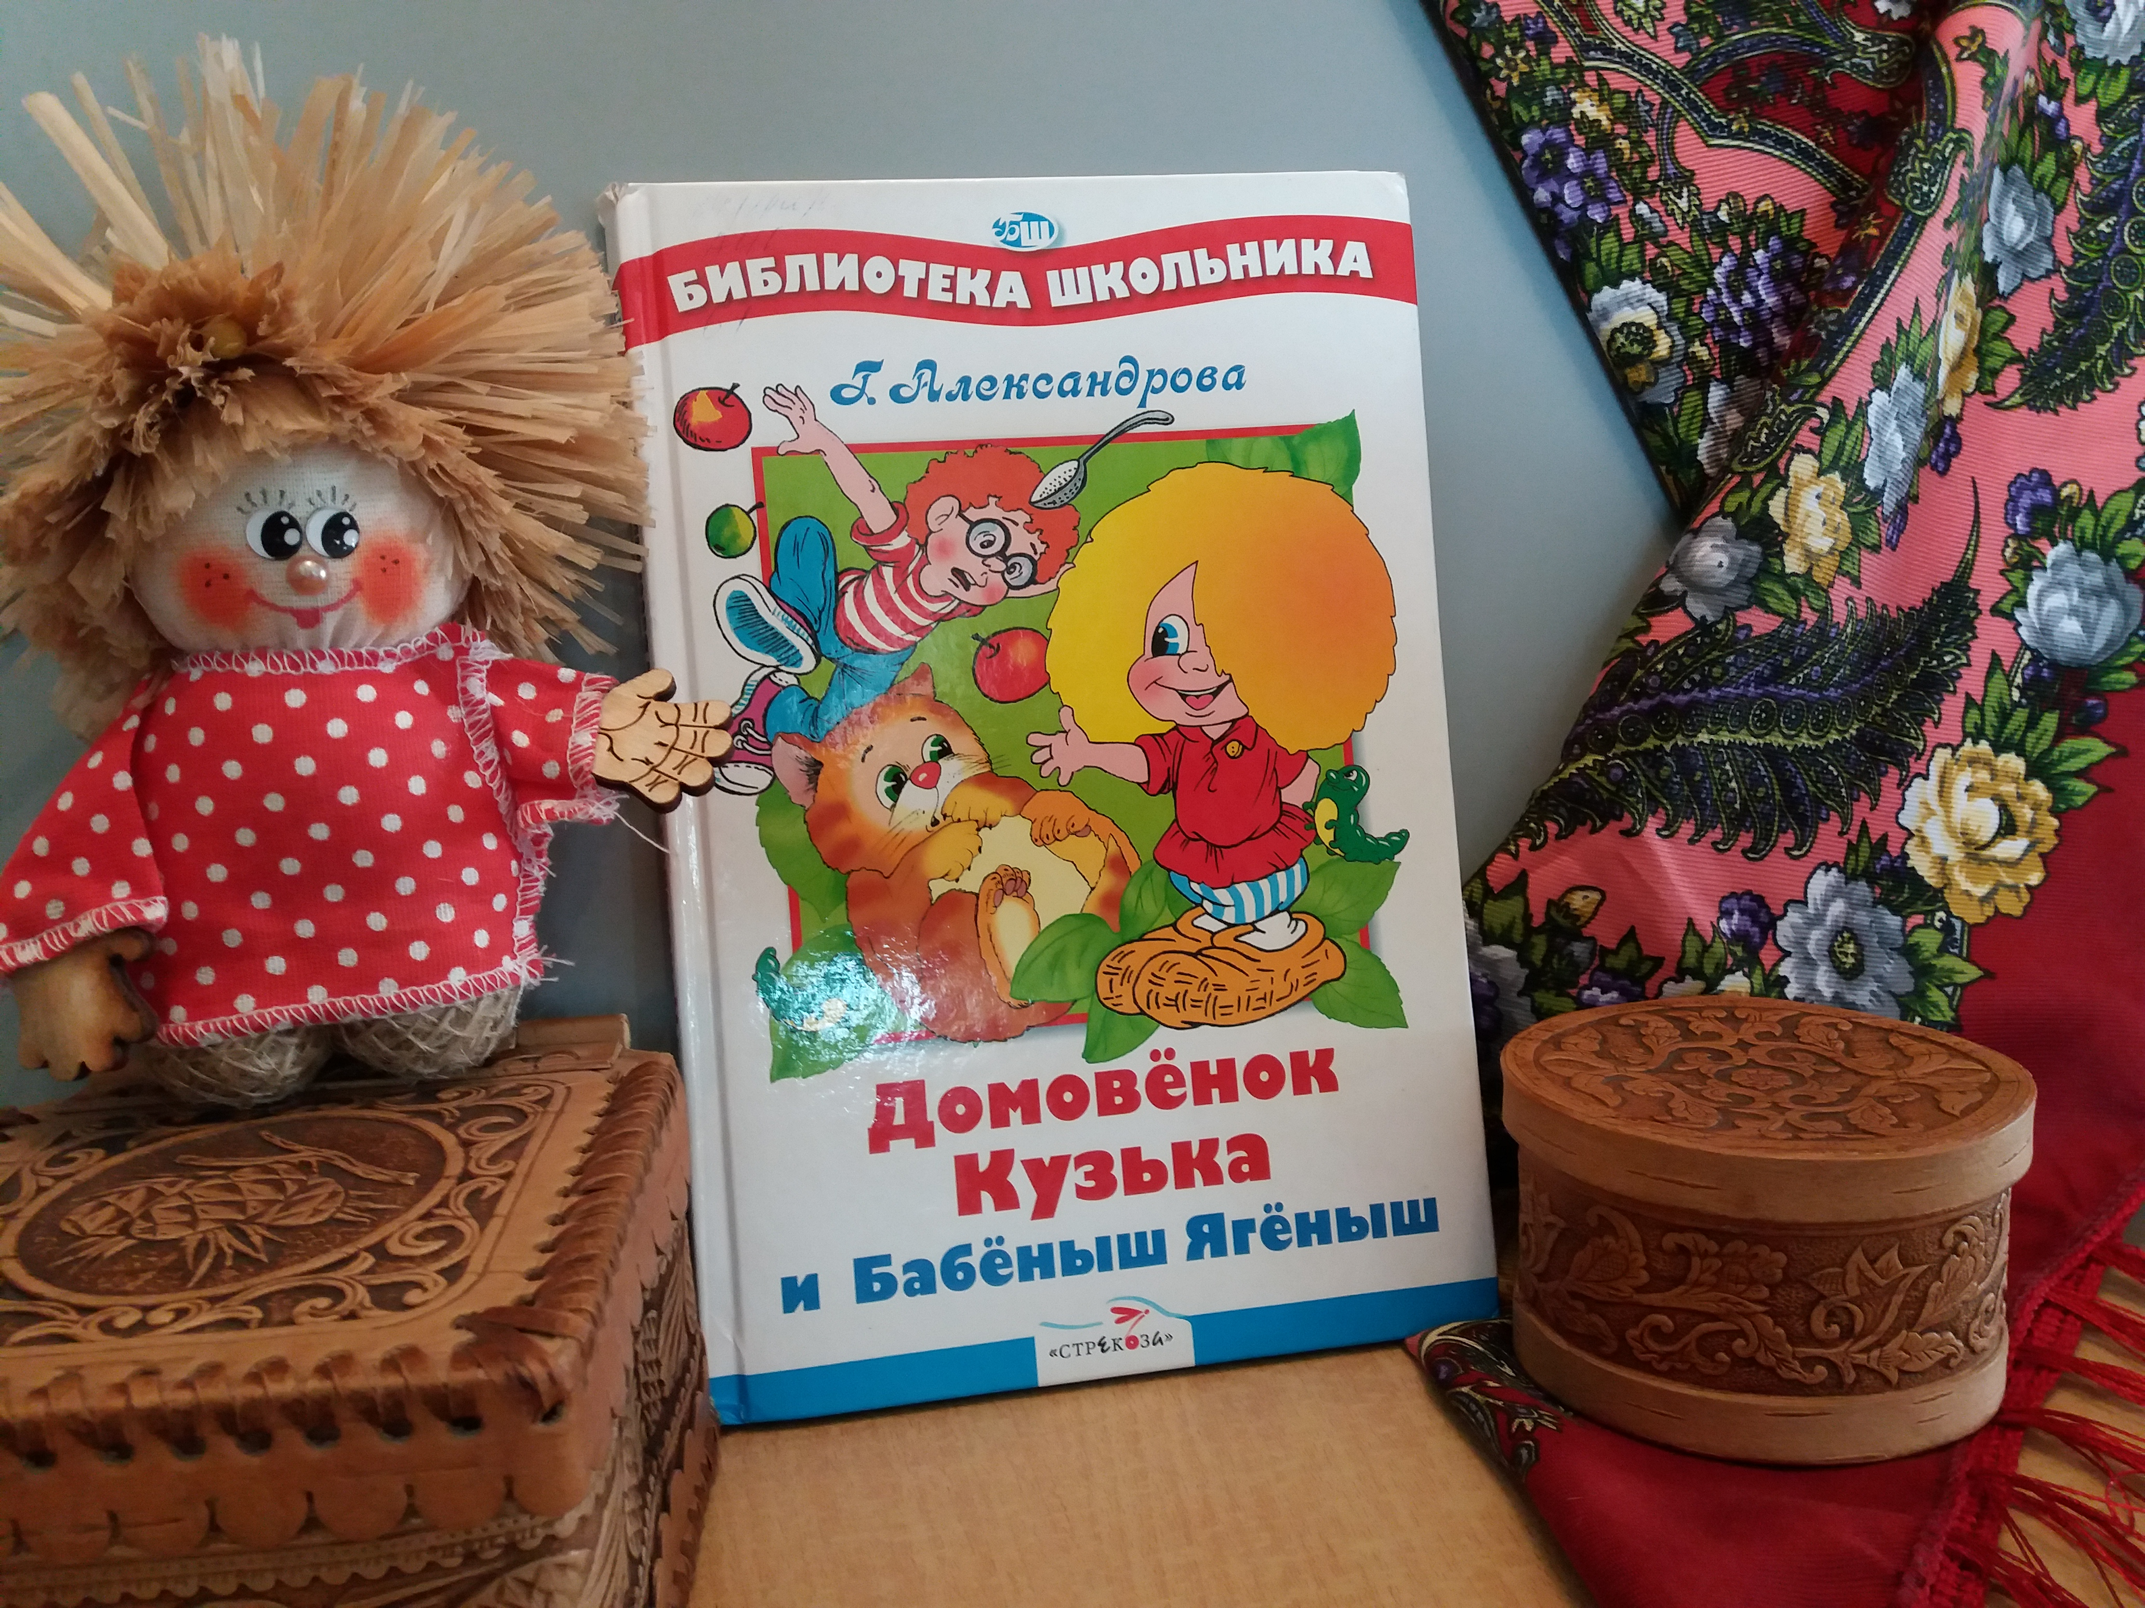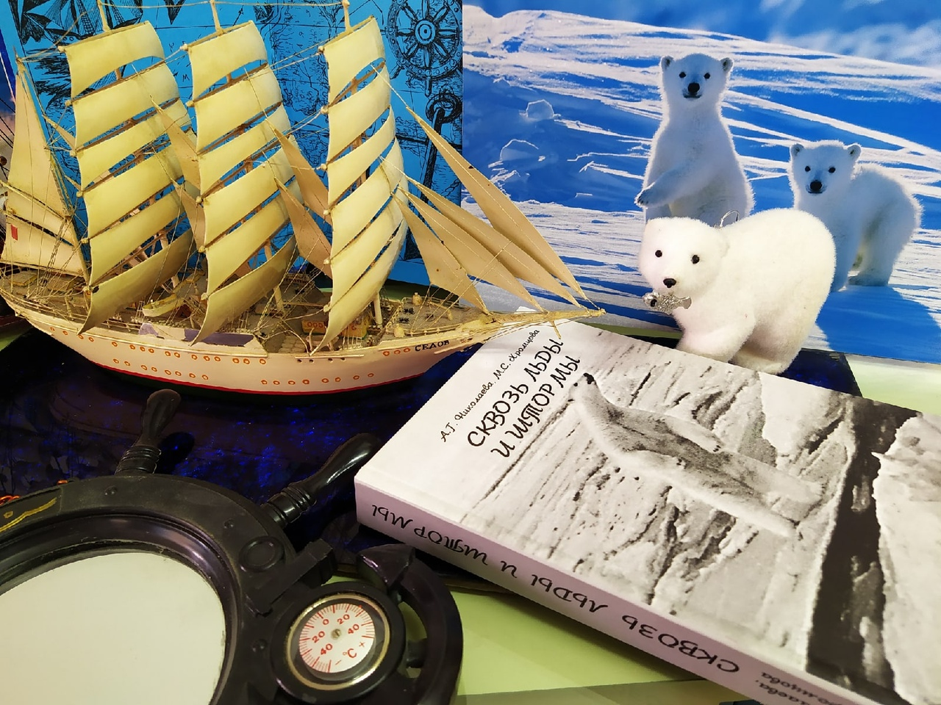  Наш адрес: 612600 Кировская область, г. Котельнич, ул. К. Маркса, 22 Телефон: 4-24-74, kotelnichskayarcb@mail.ru  Составитель: методист О.И.Мартынова |  |  | Муниципальное казенное учреждение культуры «Котельничская районная центральная библиотека имени А.Г. Гребнева»  Создаём буклук  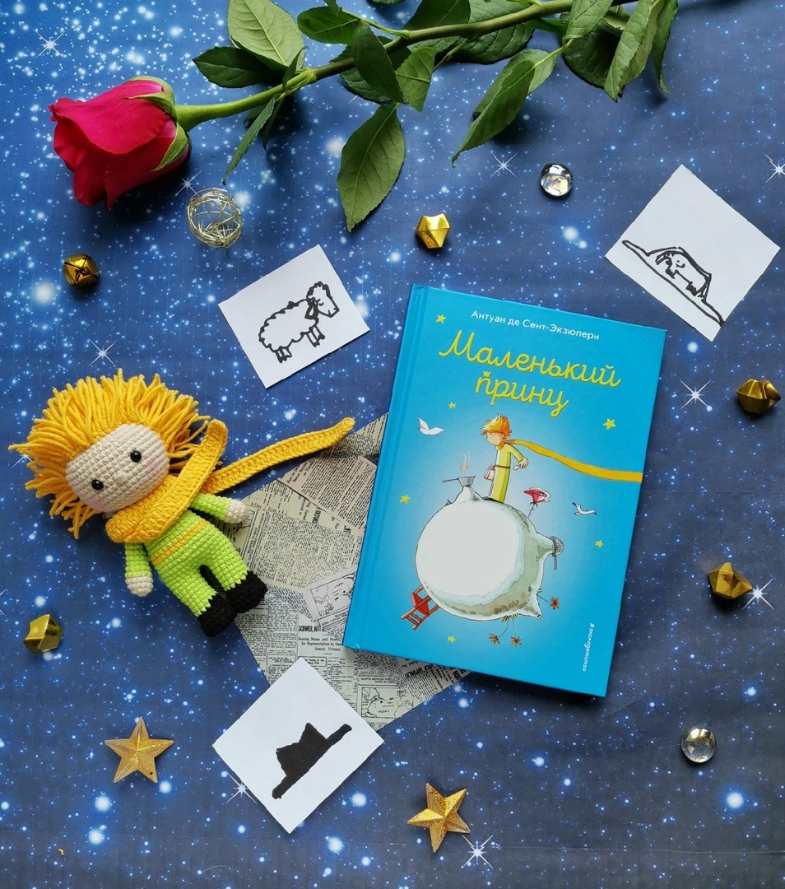  Котельнич  2023  Котельнич  2021

В последнее время в фотографии становится популярным особый жанр натюрморта - книжный натюрморт, или БУКЛУК ( от англ. «book» ― книга, «look» ― образ, вид, взгляд )  Это увлекательный вид творчества, который популяризирует книги и чтение, способствует самовыражению читателя, дарит минуты эстетического наслаждения.  ЧТО ЖЕ ТАКОЕ БУКЛУК?  Любая фотокомпозиция, в которой присутствует книга? Не совсем так.  Буклуки предполагают не просто наличие где-то в кадре какой-то книги.  Книга в них является главной, основной частью композиции, а всё остальное лишь дополняет картинку, работает на раскрытие образа.  Этапы создания буклука:  Выберите фон  Поставьте свет, лучший вариант когда на улице светло  Добавьте деталей  Продумайте композицию, где главным элементом должна быть книга  Сделайте фотографию  Используйте фоторедакторы | Красивый фон - один из секретов удачной фотографии  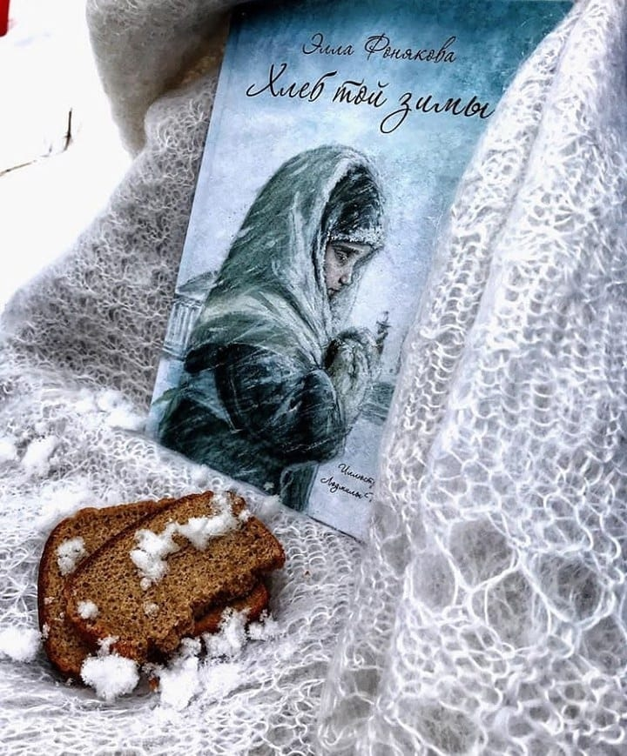  Идеальный белый – это классический фотон, который удачно подойдет для 80% снимков. Под этот универсальный фон можно наложить любую текстуру в фото- и видеоредакторе, какую Вы только захотите. Из материалов для создания фона можно выбрать что-то из этого перечня: простыня, одеяло, марля, дли нноворсовый шерстяной ковер и др.  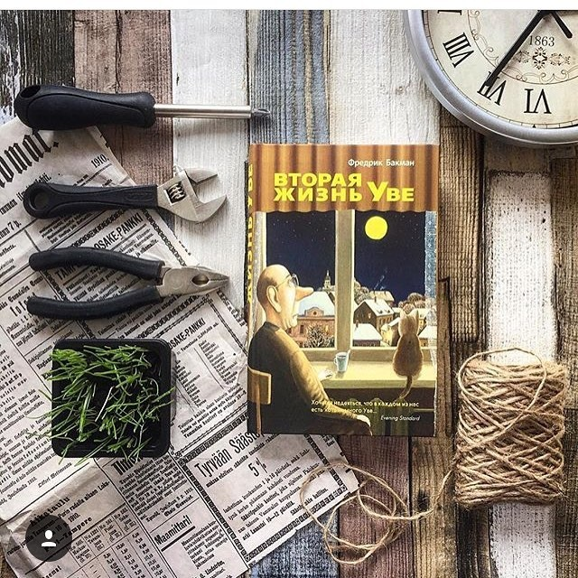  Фанера – очень интересный и легкий материал для фотофона. Она представляет из себя тоненькую дощечку с деревянной однородной текстурой.  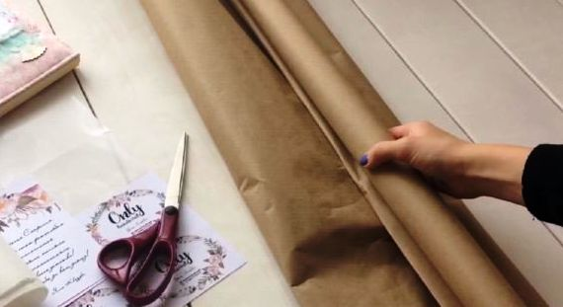  Следующий фотофон – это крафт бумага. Снимки с таким материалом получаются очень интересными. Универсальный фон подойдет абсолютно для любого буклука. Использовать можно ее в качестве ровной поверхности или немного помятой. | 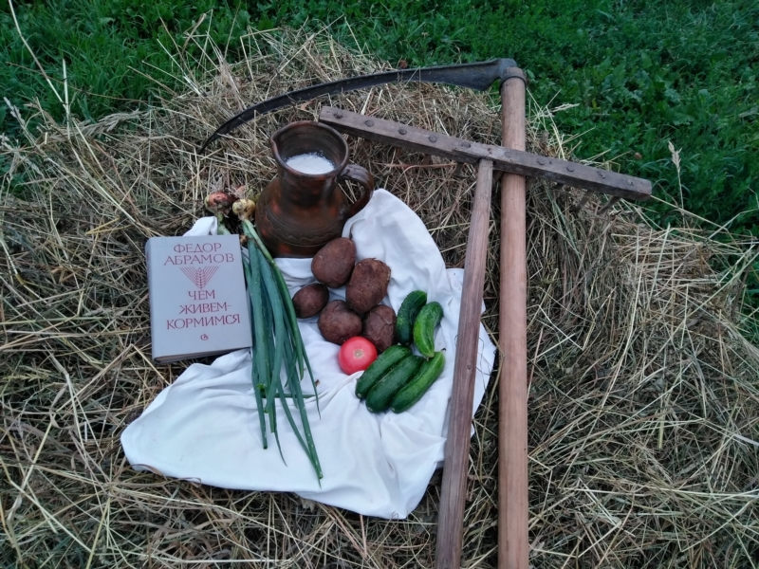  Окружающий мир. Окружающий мир может стать для вас как фоном, так и реквизитом для книжного фото.  Продумайте свет, который будете использовать  Можно ограничиться естественным светом от окна, чтобы получить мягкое и спокойное освещение. Кому-то будет удобнее работать с настольной лампой, свечами, фонарем необычной формы и дизайна. Так можно будет создать атмосферу таинственности и даже мистическое настроение.  Один из критериев оценки работ – наличие интересных атрибутов и деталей для оформления, использование выразительных средств, соответствующих восприятию автора.  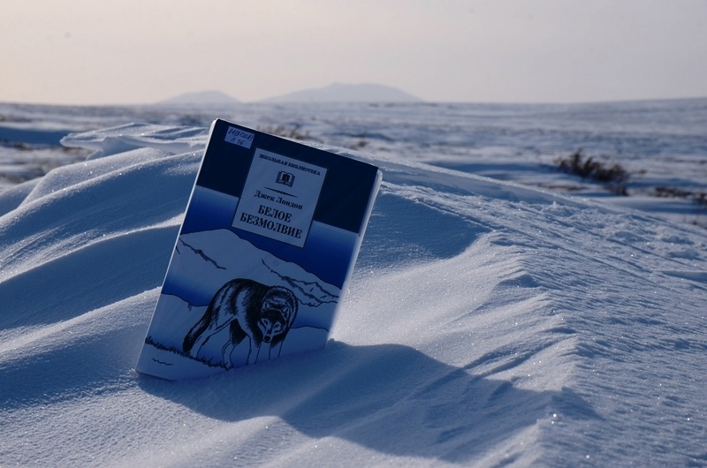  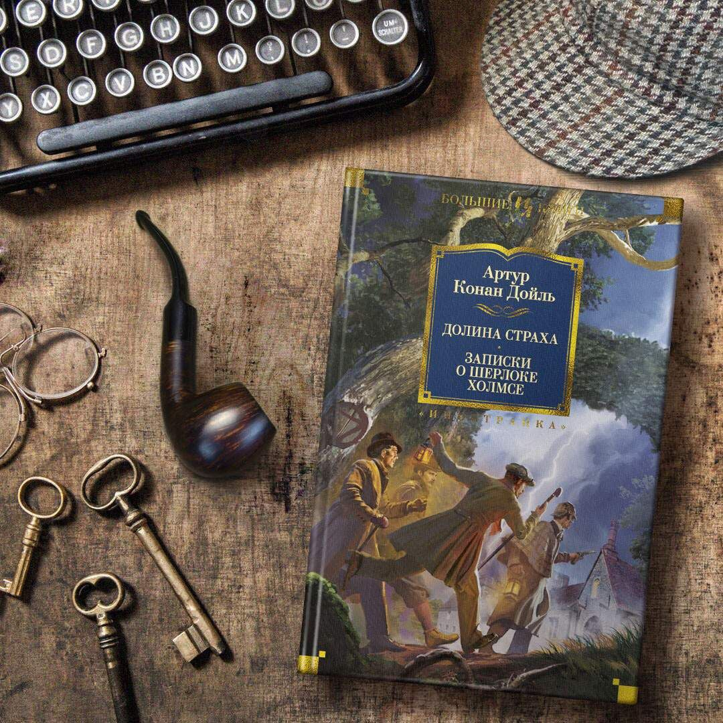  Попробуйте добавить мелкие детали, которые оживят кадр: чашку кофе, засушенные цветы, красивую закладку, старые игрушки, листы рукописи и т. д. Вариантов может быть масса.

